Učivo: Siločáry elektrického pole

- myšlené, orientované, prostorové čáry, které zobrazují silové působení elektrického pole
- jejich směr je od kladně nabitého tělesa k záporně elektricky nabitému tělesu

a) b)

+
-

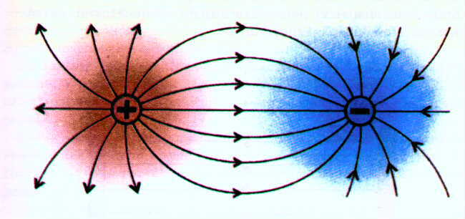
c) soustava dvou opačně nabitých částic

d) stejnorodé elektrické pole – pole, kde v každém místě působí na těleso stejně velká elektrická síla
- elektrické siločáry jsou rovnoběžné a stejně daleko od sebe (v každém místě pole je stejná tzv. elektrická intenzita)

-
+

